

ZÁKLADNÍ ŠKOLA SLOVAN, KROMĚŘÍŽ, PŘÍSPĚVKOVÁ ORGANIZACE
ZEYEROVA 3354, 767 01 KROMĚŘÍŽ

projekt v rámci vzdělávacího programu
VZDĚLÁNÍ PRO KONKURENCESCHOPNOST

ŠABLONA ČÍSLO: III/2
NÁZEV: INOVACE A ZKVALITNĚNÍ VÝUKY PROSTŘEDNICTVÍM ICT

PŘEDMĚT: Anglický jazyk
ROČNÍK: třetí
TÉMA: Questionnaire
AUTOR: Mgr. Kateřina Vojáčková
DATUM VYTVOŘENÍ: 30.4.2012

VY_32_INOVACE_36_KV

Anotace:
Pracovní list slouží k procvičení otázek spojených s popisem osoby.
Pracujeme ve dvojicích. Jeden žák má list A a druhý list B. Střídavě zjišťují informace od svého spolužáka, které jim chybí. Procvičují otázky ve 3. osobě jednotného čísla. Používají sloveso „to be“ a „to have got“.
Příklady otázek:
FROM: Where is Kathy from?
AGE: How old is Kathy?
FIGURE: Is Kathy tall/short/fat…?
HAIR: Has Kathy got short/long hair?
Has Kathy got straight/wavy… hair?
Has Kathy got blond/brown… hair?
EYES: Has Kathy got dark/light eyes?
Has Kathy got blue/green/grey/brown eyes?
Jakmile mají žáci vyplněný dotazník, doplní jména pod postavy a dokreslí je podle popisu.

Pilotáž:
Pracovní list byl ověřován ve 3. ročníku, ale lze jej využít v kterémkoli ročníku prvního stupně k procvičení daného učiva.
Žáci pracovali ve dvojicích, úkol je bavil. Procvičili si tvoření otázek a krátkých odpovědí u sloves „to be“ a „to have got“.

Questionnaire
Look at the picture. Ask your friend and complete the questionnaire. Than draw children and write their names.

A
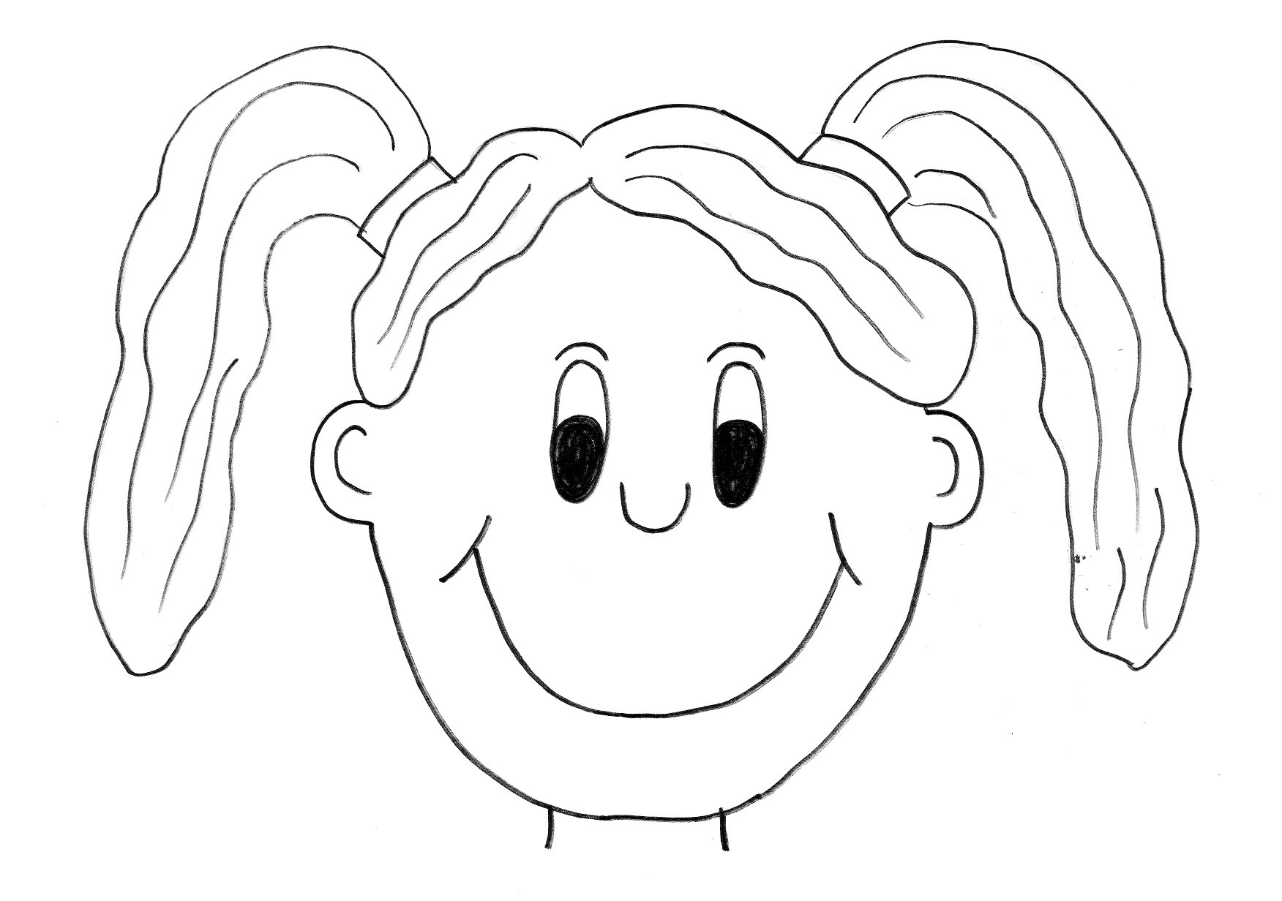 | 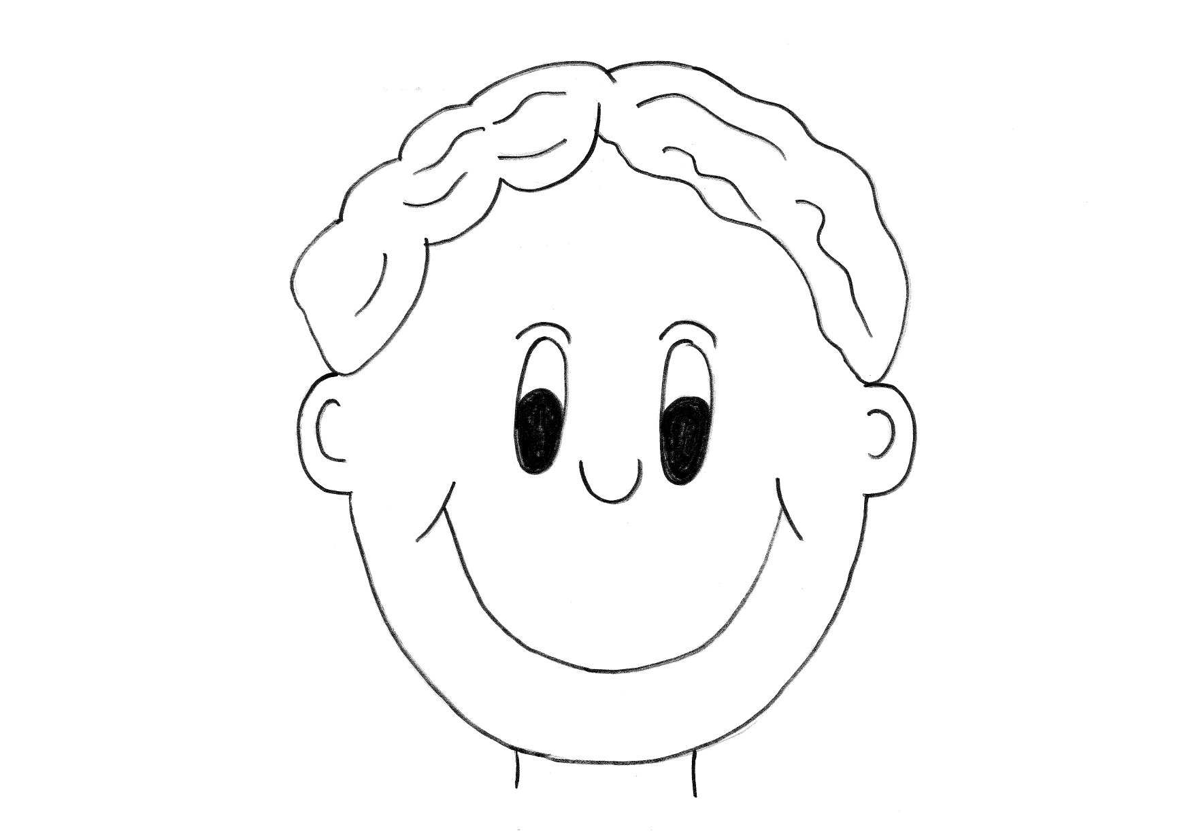 | 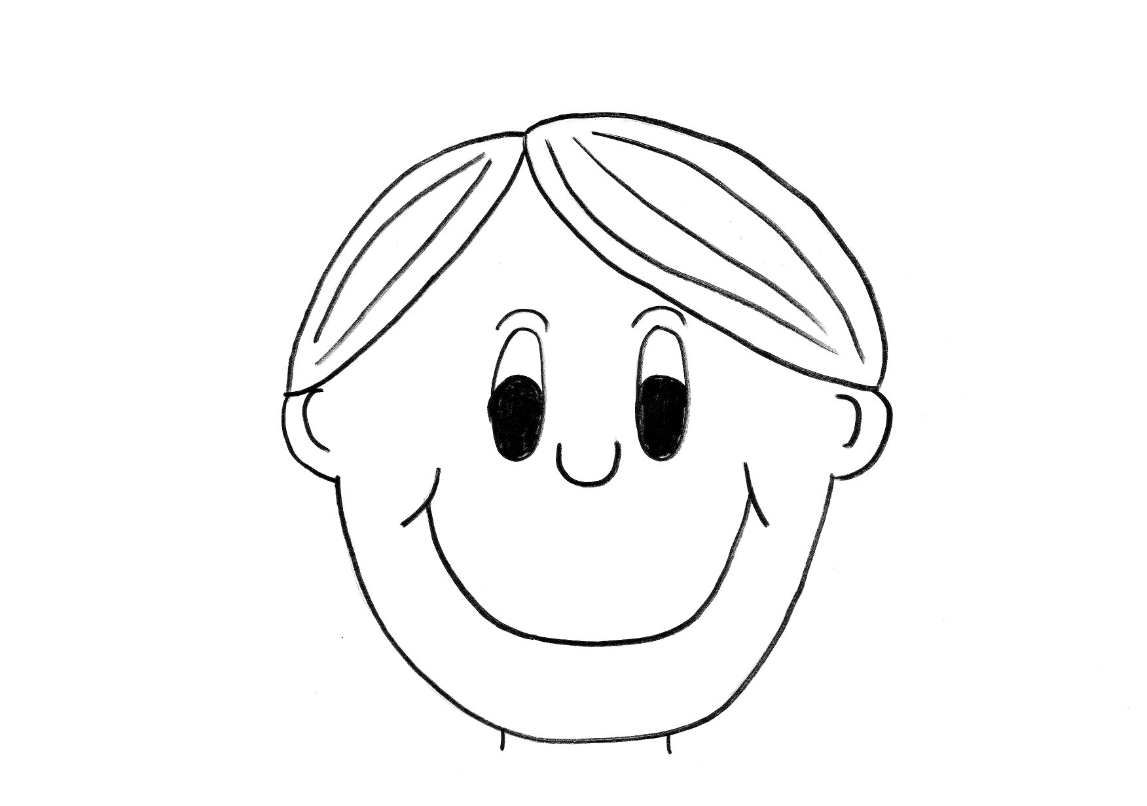 | 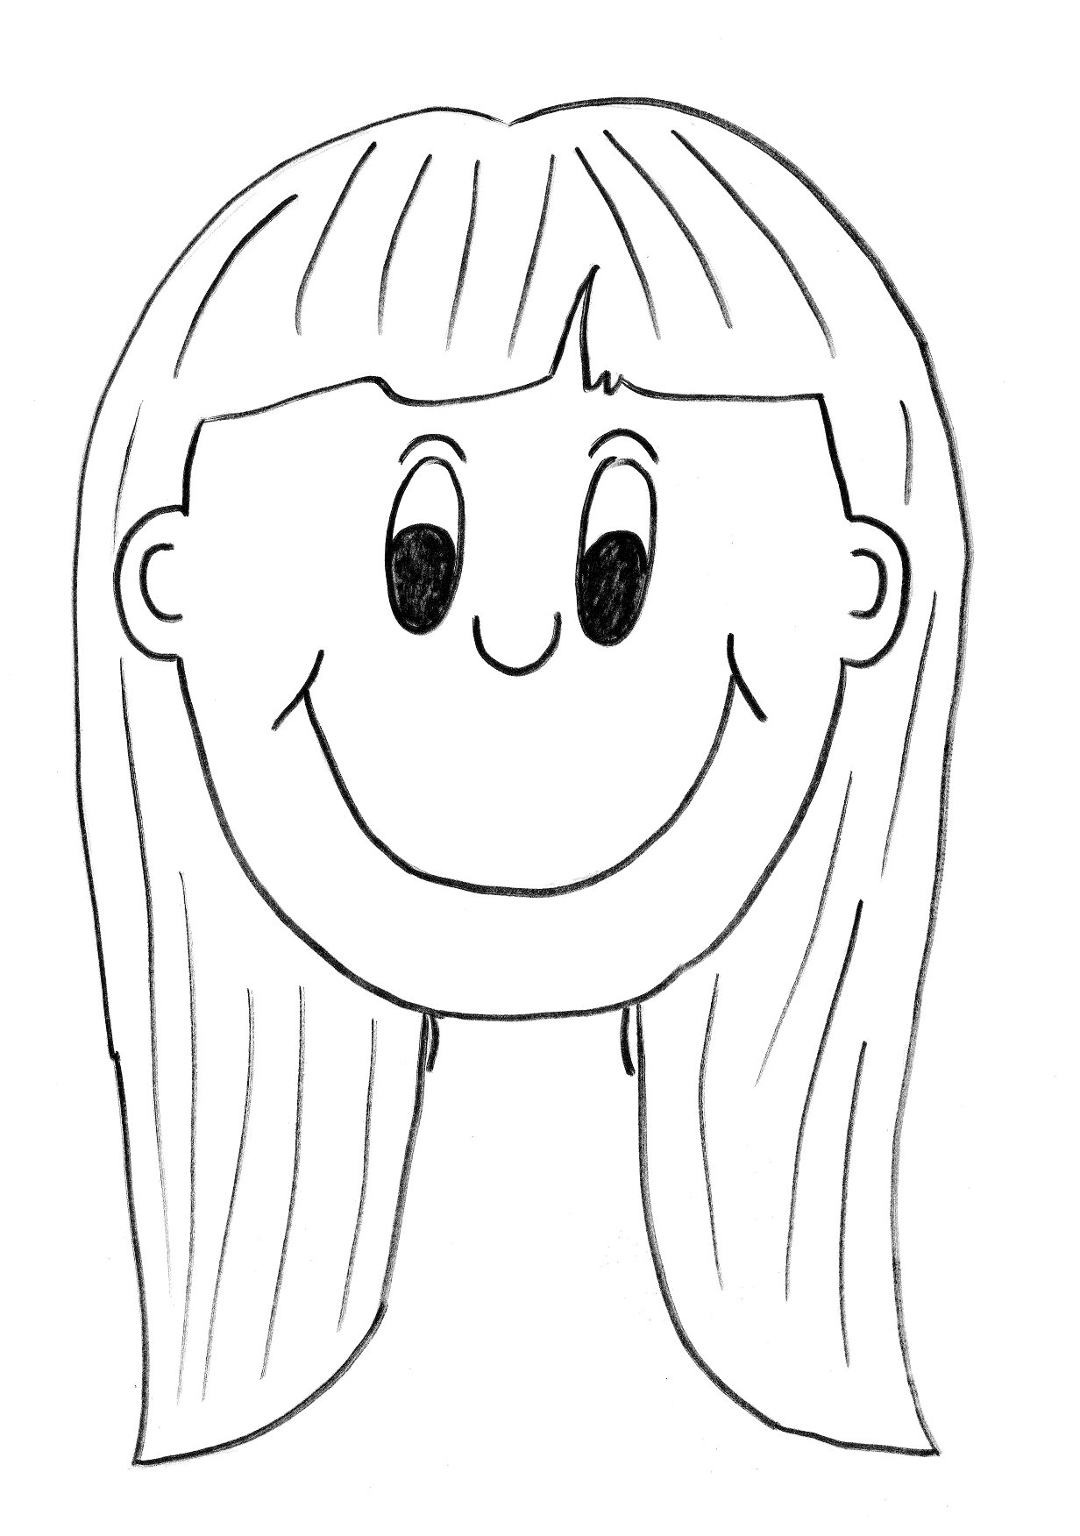

A
 | FROM | AGE | FIGURE | HAIR | EYES
KATHY | London | 14 |  | long straight blond
MARK |  | 12 | tall
JANE |  |  | short |  | grey
STEPHEN | Prague |  |  | short straight fair | light brown

Questionnaire
Look at the picture. Ask your friend and complete the questionnaire. Than draw children and write their names.

B

B
 | FROM | AGE | FIGURE | HAIR | EYES
KATHY |  |  | tall |  | light blue
MARK | New York |  |  | short wavy black | dark green
JANE | Brno | 9 |  | long wavy brown
STEPHEN |  | 8 | short

ŘEŠENÍ:
A
 | FROM | AGE | FIGURE | HAIR | EYES
KATHY | London | 14 | tall | long straight blond | light blue
MARK | New York | 12 | tall | short wavy black | dark green
JANE | Brno | 9 | short | long wavy brown | grey
STEPHEN | Prague | 8 | short | short straight fair | light brown

B
 | FROM | AGE | FIGURE | HAIR | EYES
KATHY | London | 14 | tall | long straight blond | light blue
MARK | New York | 12 | tall | short wavy black | dark green
JANE | Brno | 9 | short | long wavy brown | grey
STEPHEN | Prague | 8 | short | short straight fair | light brown

Zdroje:

Ilustrace: archiv autora

